***Каталог дисциплин***

Для добавления дисциплины в каталог дисциплин необходимо выполнить следующие действия:

* найти дисциплину в каталоге. Для этого нужно ввести наименование дисциплины в поле *Название дисциплины, выбрать статус дисциплины, тип* и выполнить команду «*Найти дисциплину»*;

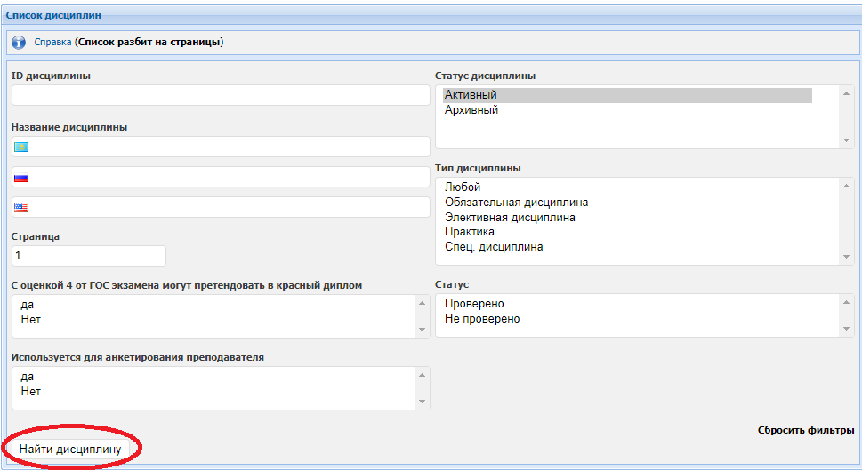

Рисунок 2 – Поиск дисциплины в справочнике

* если данной дисциплины нет в списке, то нужно выбрать команду «*Добавить дисциплину»* (рис.3);

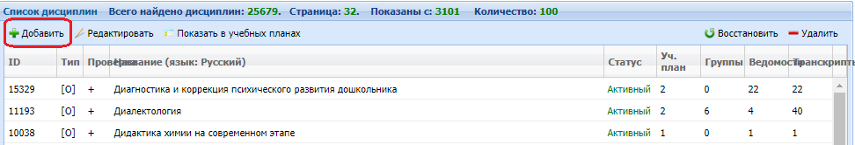

Рисунок 3 – Добавление новой дисциплины

* на экране появится шаблон для ввода названия дисциплины на 3-х языках (казахском,русском, английском) (рис.4).
* В поле «*Тип»* нужно выбрать к какому типу относится дисциплина
* Выбрать «*статус»* (проверена/не проверена)
* Выбрать (да/нет) в поле «*с оценкой 4 от ГОС экзамена могут претендовать в красный диплом»*
* в поле «*используется* *для анкетирования преподавателя»* (да/нет)
* активизировать команду «*Сохранить».*

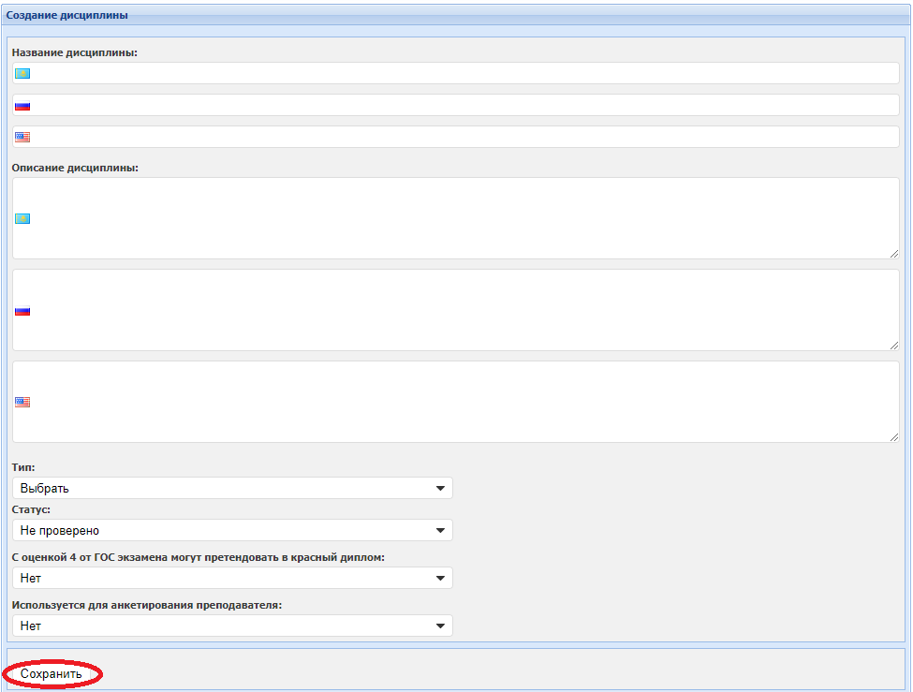

Рисунок 4 – Добавление дисциплины

Для внесения коректировки дисциплины выберите из списка дисциплину и нажмите на «*Редактировать»* (рис.5). Для удаления дисциплины из справочника необходимо найти дисциплину в справочнике, выделить ее и выбрать команду «*Удалить».*

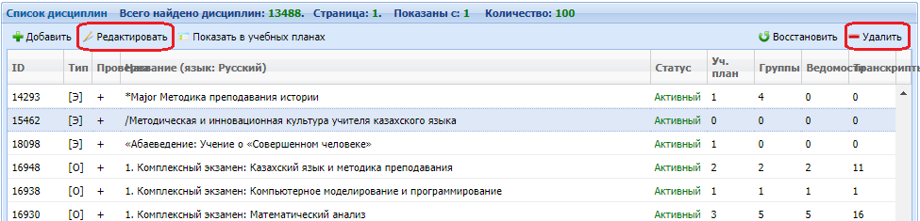

Рисунок 5 – список дисциплин

Для просмотра дисциплины в учебном плане необходимо:

* выбрать из списка дисциплину;
* нажать на кнопку «*Показать в учебном плане»* (рис.6)

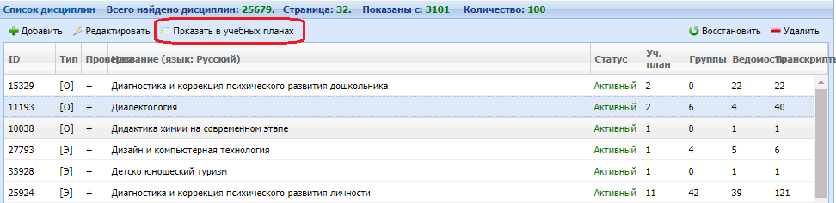

Рисунок 6 – список дисциплин

В открывшемся окне можно просмотреть позицию дисциплины в учебном плане (РУП, кредит, семестр, тип контроля)

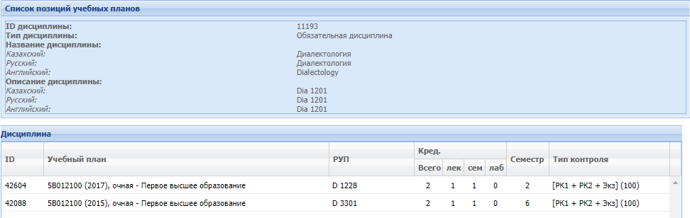

Рисунок 7 – просмотр дисциплины в учебном плане